Compte rendu d’activité :

 | Tache à réaliser | Avancement | Date
Classe Echantillon |  | Non commencé  En cours  Fini
Classe CreateBdEchantillon |  | Non commencé  En cours  Fini
Classe BdAdapter | Méthode insererEchantillon  Méthode updateEchantillon  Méthode removeEchantillonWithCode  Méthode getEchantillonWithLib | Non commencé  En cours  Fini  Non commencé  En cours  Fini  Non commencé  En cours  Fini  Non commencé  En cours  Fini
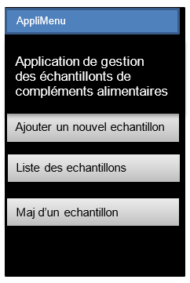 | Fichier XML : interface graphique  Evènements associés au menu (fichier java) :  Ouverture de la sous activité  « Ajouter un nouvel Echantillon »  Ouverture de la sous activité  « Liste des Echantillons »  Ouverture de la sous activité  « Maj d’un Echantillon » | Non commencé  En cours  Fini  Non commencé  En cours  Fini  Non commencé  En cours  Fini  Non commencé  En cours  Fini
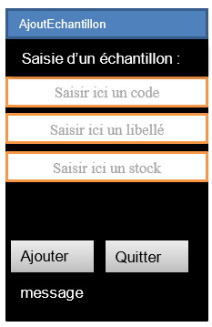 | Fichier XML : interface graphique  Evènements associés au menu (fichier java) :  Bouton Ajouter  Requête ajout fonctionne  Bouton Quitter | Non commencé  En cours  Fini  Non commencé  En cours  Fini  Non commencé  En cours  Fini  Non commencé  En cours  Fini
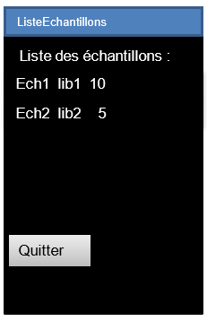 | Fichier XML : interface graphique  Evènements associés au menu (fichier java) :  Affichage de la liste à l’ouverture de la fenêtre  Requête lister fonctionne  Bouton Quitter | Non commencé  En cours  Fini  Non commencé  En cours  Fini  Non commencé  En cours  Fini  Non commencé  En cours  Fini
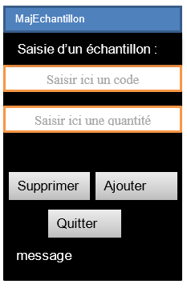 | Fichier XML : interface graphique  Evènements associés au menu (fichier java) :  Bouton Supprimer  Requête maj stock supprimer fonctionne  Bouton Ajouter  Requête maj stock ajout fonctionne  Bouton Quitter | Non commencé  En cours  Fini  Non commencé  En cours  Fini  Non commencé  En cours  Fini  Non commencé  En cours  Fini  Non commencé  En cours  Fini  Non commencé  En cours  Fini  Non commencé  En cours  Fini

